

**Dato:** 8.oktober 2018

**Til:**  Partilagene

Representantskapet

AUF i Oslo

**Emne:** Diskusjonsnotat til representantskapsmøte 27.november

**DISKUSJONSNOTAT OM NETTHETS**

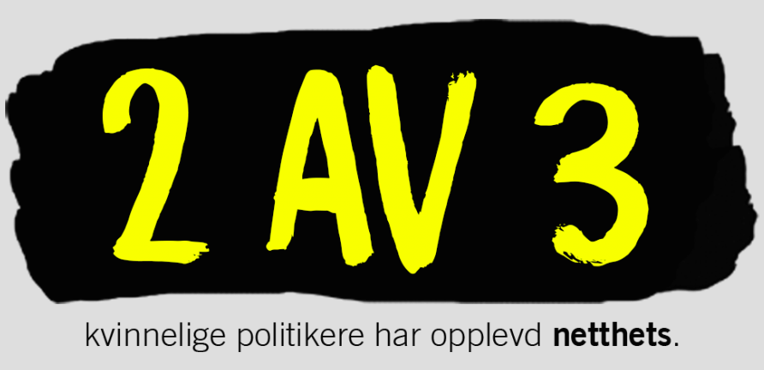

Bildet og tall er hentet fra Amnesty sin undersøkelse ”Kvinner i politikken”, intervju med 50 kvinnelige politikere på riks- og lokalplan.

På representantskapsmøtet i september diskuterte vi viktigheten av å engasjere et mangfold av stemmer i partiet vårt og i våre folkevalgte organer med en særlig vekt på kvinner. Vårt mål er å senke terskelen for å engasjere seg i samfunnet og i partiet vårt. Det er flere grunner til at folk generelt og kvinner spesielt kvier seg for å delta i samfunnsdebatten, og netthets blir en stadig mer omtalt del av det. En ny undersøkelse utarbeidet av Amnesty International viser at 2 av 3 kvinnelige politiker har opplevd netthets. I tillegg til å ofte være en direkte trussel mot den enkelte kvinne som uttaler seg, så er det også en trussel mot demokratiet.

Å skape et godt og trygt debattklima i samfunnet er alles ansvar, men det er også et politisk ansvar. Derfor ønsker vi å løfte tematikken opp på vårt representantskapsmøte i november, samtidig som vi setter ned vår nominasjonskomite som skal jobbe fram vårt listeforslag til bystyret.

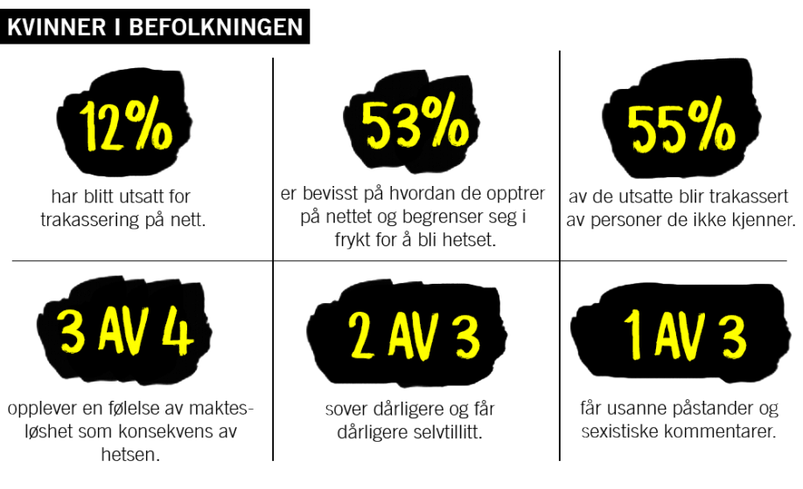

Bildet og tall er hentet fra Amnesty sin undersøkelse ”Kvinner i befolkningen – erfaringer med netthets”.

Kommentarer om utseende og kropp, trusler om seksuell vold og voldtekt - dette er meldinger som ofte møter jenter og kvinner som uttaler seg offentlig. Amnestys undersøkelser viser at kvinnene hetses fordi de er kvinner, ikke på grunn av det de mener eller kan.

Dette rammer ikke bare de som utsettes for netthetsen direkte, men også andre jenter og kvinner fra å delta i debatten. Et aktivt demokrati bør ha et mangfold av stemmer og synspunkter, og netthets er slik sett et demokratisk problem. Ytringsfriheten undergraves når kvinner skremmes fra deltakelse.

Amnesty understreker videre at hetsen ofte går over til trusler om voldtekt og vold. Omkring 50% av kvinnene som har opplevd trakassering på sosiale medier har faktisk sluttet helt eller trappet ned sin aktivitet på digitale plattformer.

Arbeiderpartiet mener det er et problem når viktige stemmer forsvinner, når kvinner tier, når jenter ikke tørr å være en del av den offentlige debatten på grunn av netthets. Vi har gjennom historien alltid vært det partiet som har løst utfordringer for likestilling. Vi skal også være det partiet som tar netthets på alvor. Derfor trenger vi også en diskusjon om hvordan vi som organisasjon kan støtte de av våre medlemmer som utsettes for denne hetsen og om hvordan vi skal forholde oss til trusler, hets og hatprat på våre sosiale medier.

**Noen mulige tiltak kan være:**

* Tidlig forebygging: de strafferettslige konsekvensene knyttet til trakassering og mobbing på nett må inn i skolenes opplæring i nettvett.
* Få inn kompetanse rundt netthets og hatefulle ytringer i den nye læreplanens generelle del om demokrati og medborgerskap.
* Tilby læringsopplegg også for yngre elever om tematikken, i dag er fokus i stor grad på ungdomstrinn og videregående opplæring.
* Gi de som jevnlig utsettes for netthets en fast kontaktperson hos politiet.
* Gi de som utsettes for netthets på grunn av deltakelse i demokratiet (politikere, samfunnsdebattanter) en egen kontaktperson i PST. Dette må gjelder flere enn de på riksplan.
* Inkludere kjønn, kjønnsidentitet og kjønnsuttrykk som diskrimineringsgrunnlag i straffeloven og likestillings- og diskrimmineringslovens § 39.
* Økte midler til markedsføring og styrking av politiets meldetjeneste for hatefulle ytringer på nett hvor tipsene følges opp av Kripos.
* Verne politiets bekjempelse av hatkriminalitet mot budsjettkutt.
* Gi politiet de ressursene og den kompetansen som er nødvendig for å kunne forebygge og stoppe hatefulle ytringer. Siden mange opplever en akutt trussel og fare er det viktig at politiet har ressurser til å følge opp raskt og gi den som er utsatt oppdatering på hvordan saken håndteres for å trygge den som varsler.
* Økt kompetanse hos påtalemyndigheter og dommere på området.

**Les mer her:**

KVINNER I BEFOLKNINGEN – ERFARINGER MED NETTHETS, undersøkelse fra Amnesty:

<https://www.amnesty.no/sites/default/files/3688/Kvinner_RAPPORT.pdf>

Kvinner fra politikken, 19 intervjuer:

<https://indd.adobe.com/view/72f7c57a-d934-482d-a2c1-211732094bc4>

Regjeringens strategi mot hatefulle ytringer

<https://www.regjeringen.no/contentassets/72293ca5195642249029bf6905ff08be/hatefulleytringer_web.pdf>

Høring - utredning om det strafferettslige diskrimineringsvernet

<https://www.regjeringen.no/contentassets/95190275f7d74d86800ab6a37f53f94a/utredning---det-strafferettslige-diskrimineringsvernet.pdf>

Bufdirs rapport Tiltak mot hatefulle ytringer. Kunnskaps- og tiltaksoversikt

<https://www.bufdir.no/Bibliotek/Dokumentside/?docId=BUF00004582>

KUN-rapport 206:1 Erfaringer med digitale krenkelser i Norge

<http://www.kun.no/uploads/7/2/2/3/72237499/digitale_krenkelser.pdf>

**Prosess:**

* Diskusjonsnotat sendes ut
* 3 uker hvor lag eller enkeltrepresentanter kan sende inn forslag
* Innspill eller politiske forslag sendes inn til [torunnhusvik@gmail.com](mailto:torunnhusvik@gmail.com) innen tirsdag 30.oktober
* Diskusjon i partistyret 6.november
* Forslag til vedtak sendes ut til laga sammen med sakspapirene til representantskapsmøte
* Send gjerne inn endringsforslag til uttalelsen digitalt på forhånd til [oslo@arbeiderparti.no](mailto:oslo@arbeiderparti.no) så arbeidet for redaksjonskomiteen blir enklere på selve møtet
* Representantskapsmøte med flere korte innledninger og debatt.
* Vedtak

Vi håper dere vil diskutere problemstillingene og fremmer forslag til politiske løsninger. Innspill sendes [torunnhusvik@gmail.com](mailto:torunnhusvik@gmail.com) innen 30.oktober.